Generelt

I Pedersborg Børnehus bestræber vi os på at spise sundt i hverdagen.

Vi forbeholder kage, slik, is o. lign. til fødselsdage eller afslutning for kommende skolebørn.

Dog kan enkelte få undtagelser forekomme til fastelavn, påske og jul o. lign. festlige arrangementer.

Girafferne holder **en** fælles afslutningsfest på og med egen stue.

Derfor siger vi NEJ-tak til:

* Kage på en helt almindelig torsdag, også bare fordi…… (rester fra fester, storesøster har fødselsdag m.m.)
* Sommerferie eller sidste dags kage, is o. lign. Med mindre det på forhånd er aftalt med stuens personale, som forbeholder sig retten til at sige NEJ-tak.

Fødselsdag og andre arrangementer

Tag **ALTID** en snak med stuens personale om afvikling af fødselsdag.

Fødselsdage kan holdes i børnehaven **enten** til frokost eller frugt.

**Eller….**

Vi kommer også gerne hjem til Jer og fejre fødselsdagen, hvis det er i gåafstand eller rimelig transportafstand fra børnehaven/vuggestuen.

Er det et **girafbarn** kan det vælges enten at holde fødselsdag for egen eller begge girafgrupper i børnehaven eller hjemme. Vælges dette holdes der **ikke** fødselsdag på egen stue.

Det er op til Jer hvilken en af ovenstående muligheder i vælger.

Hvad enten fødselsdagen holdes i børnehaven eller hjemme opfordrer vi til, at der serveres et sundt og mættende måltid, der evt. efterfølges af en lille dessert eller et sundt alternativ.

Holdes fødselsdagen til frugttid, opfordrer vi til at starte med frugt eller lign. efterfulgt af boller, kage eller lign.

Vi siger NEJ-tak til slikposer, til at tage med hjem fra fødselsdagen.

Tag meget gerne en snak med stuens personale om menuen til fødselsdagen.

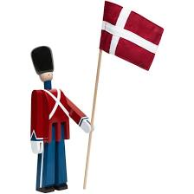

Madpakker

I Pedersborg Børnehus forholder vi os til en sund kostpolitik i hverdagen, og opfordre til at madpakkens indhold er sundt, nærende og mættende.

At der er mad nok til hele dagen, at der hver dag er grøntsager eller andet grønt, groft brød og sunde snacks.

Vi opfordrer til at madpakken ikke indeholder:

* kage
* slik
* Juice, Kakao o. Lign.
* sød yoghurt og andre søde sager

Drikkedunken skal indeholde vand, for at begrænse børnenes sukkerindtag i det daglige.

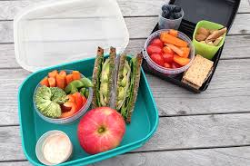



Folder om kostpolitik

til hverdag,

fødselsdag og

særlige arrangementer

